أَقْـرَاُ وَ أَتَـعَـرَّفُ |  |  |  |  |  | أَكْـتُبُ وَ أَمْـلَأُ مِثْلَ مَا هُوَ مَـوْجُودٌ عَلَى الْـيَـمِين
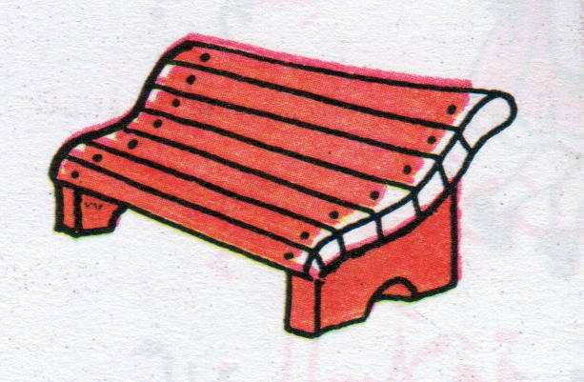  مَقْعَدٌ مَـ |  | حَرْفُ الْمِيم |  |  |  | مَقْعَدٌ مَـ |  | حَرْفُ الْمِيم
مَـ | ـمَـ | ـمَ | مَ
مُـ | ـمُـ | ـمُ | مُ
مِـ | ـمِـ | ـمِ | مِ
مَـا | ـمَـا | ـمَا | مَا
مُـو | ـمُـو | ـمُو | مُو
مِـيـ | ـمِـيـ | ـمِـي | مِـي
مْـ | ـمْـ | ـمْ | مْ
مًـا | ـمًـا | ـمًا | مًا
مُ ُ | ـمُ ُ | ـمٌ | مٌ
مٍ | ـمٍ | ـمٍ | مٍ
مَـ | مُـ | مِـ | مْـ
مَـا | مُـو | مِـيـ | مْـ
مَـ | مَـا | مًـا
مُـ | مُـو | مُ ُ
مِـ | مِـيـ | مٍ
مَـ | مُـ | مِـ
مَـا | مُـو | مِـيـ | مْـ
مًـا | مُ ُ | مٍ

أَقْـرَاُ وَ أَتَـعَـرَّفُ |  |  |  |  |  | أَكْـتُبُ وَ أَمْـلَأُ مِثْلَ مَا هُوَ مَـوْجُودٌ عَلَى الْـيَـمِين
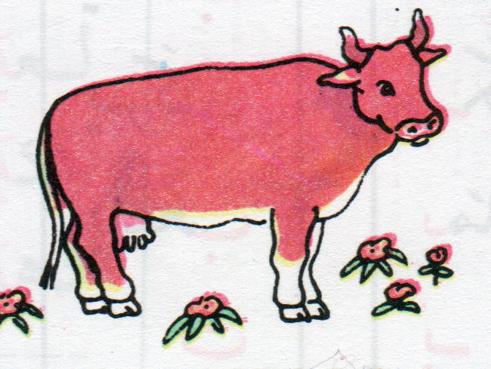  بَقَرَةُ ُ بَـ |  | حَرْفُ الْبَاء |  |  |  | بَقَرَةُ ُ بَـ |  | حَرْفُ الْبَاء
بَـ | ـبَـ | ـبَ | بَ
بُـ | ـبُـ | ـبُ | بُ
بِـ | ـبِـ | ـبِ | بِ
بَـا | ـبَـا | ـبَا | بَا
بُـو | ـبُـو | ـبُو | بُو
بِـيـ | ـبِـيـ | ـبِـي | بِـي
بْـ | ـبْـ | ـبْ | بْ
بًـا | ـبًـا | ـبـًا | بـًا
بُ ُ | ـبُ ُ | ـبٌ | بٌ
بٍ | ـبٍ | ـبٍ | بٍ
بَـ | بُـ | بِـ | بْـ
بَـا | بُـو | بِـيـ | بْـ
بَـ | بَـا | بًـا
بُـ | بُـو | بُ ُ
بِـ | بِـيـ | بٍ
بَـ | بُـ | بِـ
بَـا | بُـو | بِـيـ | بْـ
بًـا | بُ ُ | بٍ

أَقْـرَاُ وَ أَتَـعَـرَّفُ |  |  |  |  |  | أَكْـتُبُ وَ أَمْـلَأُ مِثْلَ مَا هُوَ مَـوْجُودٌ عَلَى الْـيَـمِين
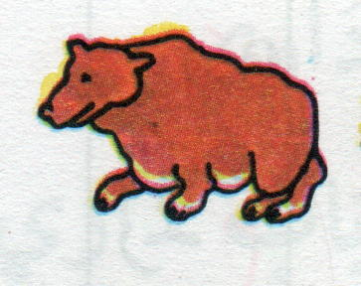  دُبُّ ُ دُ |  | حَرْفُ الدَّال |  |  |  | دُبُّ ُ دُ |  | حَرْفُ الدَّال
دَ | ـدَ | ـدَ | دَ
دُ | ـدُ | ـدُ | دُ
د | ـدِ | ـدِ | دِ
دَا | ـدَا | ـدَا | دَا
دُو | ـدُو | ـدُو | دُو
دِيـ | ـدِيـ | ـدِي | دِـي
دْ | ـدْ | ـدْ | دْ
دًا | ـدًا | ـدًا | دًا
دُ ُ | ـدُ ُ | ـدٌ | دٌ
دٍ | ـدٍ | ـدٍ | دٍ
دَ | دُ | دِ | دْ
دَا | دُو | دِيـ | دْ
دَ | دَا | دًا
دُ | دُو | دُ ُ
دِ | دِيـ | دٍ
دَ | دُ | دِ
دَا | دُو | دِيـ | دْ
دًا | دُ ُ | دٍ

أَقْـرَاُ وَ أَتَـعَـرَّفُ |  |  |  |  |  | أَكْـتُبُ وَ أَمْـلَأُ مِثْلَ مَا هُوَ مَـوْجُودٌ عَلَى الْـيَـمِين
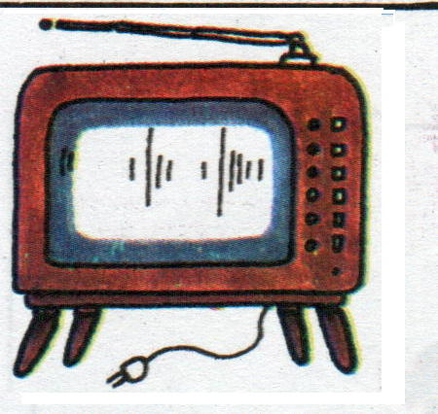  تَلْفَزَةُ ُ تَـ |  | حَرْفُ التَّاء |  |  |  | تَلْفَزَةُ ُ تَـ |  | حَرْفُ التَّاء
تَـ | ـتَـ | ـتَ | تَ
تُـ | ـتُـ | ـتُ | تُ
تِـ | ـتِـ | ـتِ | تِ
تَـا | ـتَـا | ـتَا | تَا
تُـو | ـتُـو | ـتُو | تُو
تِـيـ | ـتِـيـ | ـتِـي | تِـي
تْـ | ـتْـ | ـتْ | تْ
تًـا | ـتًـا | ـتًا | تًا
تُ ُ | ـتُ ُ | ـتٌ | تٌ
تٍ | ـتٍ | ـتٍ | تٍ
تَـ | تُـ | تِـ | تْـ
تَـا | تُـو | تِـيـ | تْـ
تَـ | تَـا | تًـا
تُـ | تُـو | تُ ُ
تِـ | تِـيـ | تٍ
تَـ | تُـ | تِـ
تَـا | تُـو | تِـيـ | تْـ
تًـا | تُ ُ | تٍ

أَقْـرَاُ وَ أَتَـعَـرَّفُ |  |  |  |  |  | أَكْـتُبُ وَ أَمْـلَأُ مِثْلَ مَا هُوَ مَـوْجُودٌ عَلَى الْـيَـمِين
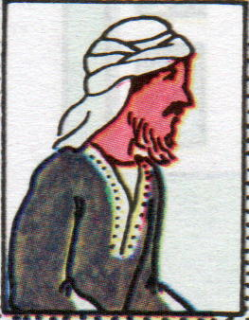  رَجُلُ ُ رَ |  | حَرْفُ الرَّاء |  |  |  | رَجُلُ ُ رَ |  | حَرْفُ الرَّاء
رَ | ـرَ | ـرَ | رَ
رُ | ـرُ | ـرُ | رُ
رِ | ـرِ | ـرِ | رِ
رَا | ـرَا | ـرَا | رَا
رُو | ـرُو | ـرُو | رُو
رِيـ | ـرِيـ | ـرِي | رِي
رْ | ـرْ | ـرْ | رْ
رًا | ـرًا | ـرًا | رًا
رُ ُ | ـرُ ُ | ـرٌ | رٌ
رٍ | ـرٍ | ـرٍ | رٍ
رَ | رُ | رِ | رْ
رَا | رُو | رِيـ | رْ
رَ | رَا | رًا
رُ | رُو | رُ ُ
رِ | رِيـ | رٍ
رَ | رُ | رِ
رَا | رُو | رِيـ | رْ
رًا | رُ ُ | رٍ

أَقْـرَاُ وَ أَتَـعَـرَّفُ |  |  |  |  |  | أَكْـتُبُ وَ أَمْـلَأُ مِثْلَ مَا هُوَ مَـوْجُودٌ عَلَى الْـيَـمِين
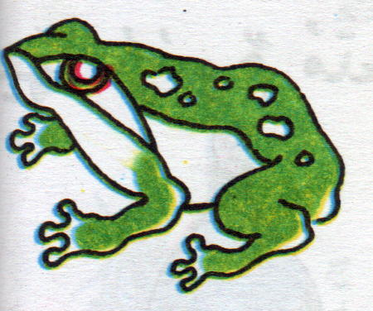  ضِفْدَعُ ُ ضِـ |  | حَرْفُ الضَّاد |  |  |  | ضِفْدَعُ ُ ضِـ |  | حَرْفُ الضَّاد
ضَـ | ـضَـ | ـضَ | ضَ
ضُـ | ـضُـ | ـضُ | ضُ
ضٍـ | ـضٍـ | ـضٍ | ضٍ
ضَـا | ـضَـا | ـضَا | ضَا
ضُـو | ـضُـو | ـضُو | ضُو
ضٍـيـ | ـضٍـيـ | ـضٍـي | ضٍـي
ضْـ | ـضْـ | ـضْ | ضْ
ضًـا | ـضًـا | ـضًا | ضًا
ضُ ُ | ـضُ ُ | ـضٌ | ضٌ
ضٍ | ـضٍ | ـضٍ | ضٍ
ضَـ | ضُـ | ضٍـ | ضْـ
ضَـا | ضُـو | ضٍـيـ | ضْـ
ضَـ | ضَـا | ضًـا
ضُـ | ضُـو | ضُ ُ
ضِـ | ضِـيـ | ضٍ
ضَـ | ضُـ | ضٍـ
ضَـا | ضُـو | ضٍـيـ | ضْـ
ضًـا | ضُ ُ | ضٍ

أَقْـرَاُ وَ أَتَـعَـرَّفُ |  |  |  |  |  | أَكْـتُبُ وَ أَمْـلَأُ مِثْلَ مَا هُوَ مَـوْجُودٌ عَلَى الْـيَـمِين
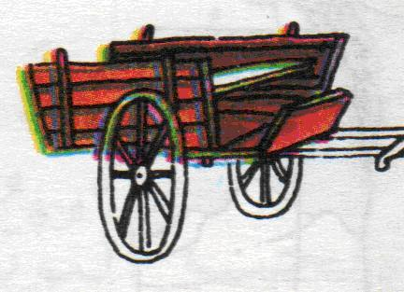  عَرَبَةُ ُ عَـ |  | حَرْفُ الْعَيْن |  |  |  | عَرَبَةُ ُ عَـ |  | حَرْفُ الْعَيْن
عَـ | ـعَـ | ـعَ | عَ
عُـ | ـعُـ | ـعُ | عُ
عِـ | ـعِـ | ـعِ | عِ
عَـا | ـعَـا | ـعَا | عَا
عُـو | ـعُـو | ـعُو | عُو
عِـيـ | ـعِـيـ | ـعِـي | عِـي
عْـ | ـعْـ | ـعْ | عْ
عًـا | ـعًـا | ـعًا | عًا
عُ ُ | ـعُ ُ | ـعٌ | عٌ
عٍ | ـعٍ | ـعٍ | عٍ
عَـ | عُـ | عِـ | عْـ
عَـا | عُـو | عِـيـ | عْـ
عَـ | عَـا | عًـا
عُـ | عُـو | عُ ُ
عِـ | عِـيـ | عٍ
عَـ | عُـ | عِـ
عَـا | عُـو | عِـيـ | عْـ
عًـا | عُ ُ | عٍ

أَقْـرَاُ وَ أَتَـعَـرَّفُ |  |  |  |  |  | أَكْـتُـبُ وَ أَمْـلَأُ مِـثْـلَ مَـا هُوَ مَـوْجُودٌ عَلَى الْـيَـمِيـن
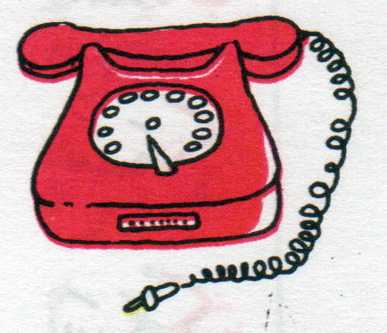  هَاتِفٌ هَا |  | حَرْفُ الْهَاء |  |  |  | هَاتِفٌ هَا |  | حَرْفُ الْهَاء
هَـ | ـهَـ | ـهَ | هَ
هُـ | ـهُـ | ـهُ | هُ
هِـ | ـهِـ | ـهِ | هِ
هَـا | ـهَـا | ـهَا | هَا
هُـو | ـهُـو | ـهُو | هُو
هِـيـ | ـهِـيـ | ـهِـي | هِـي
هْـ | ـهْـ | ـهْ | هْ
هًـا | ـهًـا | ـهًا | هًا
هُ ُ | ـهُ ُ | ـهٌ | هٌ
هٍ | ـهٍ | ـهٍ | هٍ
هَـ | هُـ | هِـ | هْـ
هَـا | هُـو | هِـيـ | هْـ
هَـ | هَـا | هًـا
هُـ | هُـو | هُ ُ
هِـ | هِـيـ | هٍ
هَـ | هُـ | هِـ
هَـا | هُـو | هِـيـ | هْـ
هًـا | هُ ُ | هٍ

أَقْـرَاُ وَ أَتَـعَـرَّفُ |  |  |  |  |  | أَكْـتُبُ وَ أَمْـلَأُ مِثْلَ مَا هُوَ مَـوْجُودٌ عَلَى الْـيَـمِين
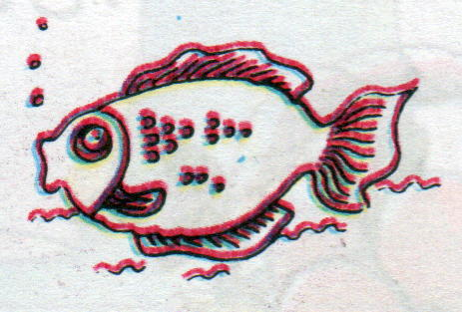  سَمَكَةُ ُ سَـ |  | حَرْفُ السِّين |  |  |  | سَمَكَةُ ُ سَـ |  | حَرْفُ السِّين
سَـ | ـسَـ | ـسَ | سَ
سُـ | ـسُـ | ـسُ | سُ
سِـ | ـسِـ | ـسِ | سِ
سَـا | ـسَـا | ـسَا | سَا
سُـو | ـسُـو | ـسُو | سُو
سِـيـ | ـسِـيـ | ـسِـي | سِـي
سْـ | ـسْـ | ـسْ | سْ
سًـا | ـسًـا | ـسًا | سًا
سُ ُ | ـسُ ُ | ـسٌ | سٌ
سٍ | ـسٍ | ـسٍ | سٍ
سَـ | سُـ | سِـ | سْـ
سَـا | سُـو | سِـيـ | سْـ
سَـ | سَـا | سًـا
سُـ | سُـو | سُ ُ
سِـ | سِـيـ | سٍ
سَـ | سُـ | سِـ
سَـا | سُـو | سِـيـ | سْـ
سًـا | سُ ُ | سٍ

أَقْـرَاُ وَ أَتَـعَـرَّفُ |  |  |  |  |  | أَكْـتُبُ وَ أَمْـلَأُ مِثْلَ مَا هُوَ مَـوْجُودٌ عَلَى الْـيَـمِين
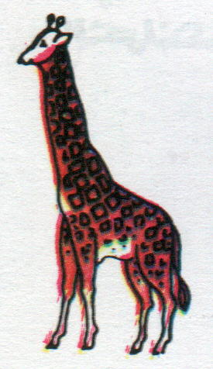  زَرَافَةُ ُ زَ |  | حَرْفُ الزَّاي |  |  |  | زَرَافَةُ ُ زَ |  | حَرْفُ الزَّاي
زَ | ـزَ | ـزَ | زَ
زُ | ـزُ | ـزُ | زُ
زِ | ـزِ | ـزِ | زِ
زَا | ـزَا | ـزَا | زَا
زُو | ـزُو | ـزُو | زُو
زِيـ | ـزِيـ | ـزِي | زِي
زْ | ـزْ | ـزْ | زْ
زًا | ـزًا | ـزًا | زًا
زُ ُ | ـزُ ُ | ـزٌ | زٌ
زٍ | ـزٍ | ـزٍ | زٍ
زَ | زُ | زِ | زْ
زَا | زُو | زِيـ | زْ
زَ | زَا | زًا
زُ | زُو | زُ ُ
زِ | زِيـ | زٍ
زَ | زُ | زِ
زَا | زُو | زِيـ | زْ
زًا | زُ ُ | زٍ

أَقْـرَاُ وَ أَتَـعَـرَّفُ |  |  |  |  |  | أَكْـتُبُ وَ أَمْـلَأُ مِثْلَ مَا هُوَ مَـوْجُودٌ عَلَى الْـيَـمِين
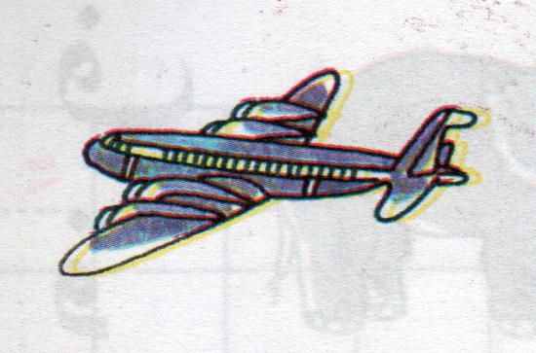  طَائِرَةُ ُ طَا |  | حَرْفُ الطَّاء |  |  |  | طَائِرَةُ ُ طَا |  | حَرْفُ الطَّاء
طَـ | ـطَـ | ـطَ | طَ
طُـ | ـطُـ | ـطُ | طُ
طِـ | ـطِـ | ـطِ | طِ
طَـا | ـطَـا | ـطَا | طَا
طُـو | ـطُـو | ـطُو | طُو
طِـيـ | ـطِـيـ | ـطِـي | طِـي
طْـ | ـطْـ | ـطْ | طْ
طًـا | ـطًـا | ـطًا | طًا
طُ ُ | ـطُ ُ | ـطٌ | طٌ
طٍ | ـطٍ | ـطٍ | طٍ
طَـ | طُـ | طِـ | طْـ
طَـا | طُـو | طِـيـ | طْـ
طَـ | طَـا | طًـا
طُـ | طُـو | طُ ُ
طِـ | طِـيـ | طٍ
طَـ | طُـ | طِـ
طَـا | طُـو | طِـيـ | طْـ
طًـا | طُ ُ | طٍ

أَقْـرَاُ وَ أَتَـعَـرَّفُ |  |  |  |  |  | أَكْـتُبُ وَ أَمْـلَأُ مِثْلَ مَا هُوَ مَـوْجُودٌ عَلَى الْـيَـمِين
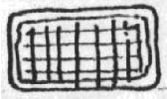  لَـوْحَةٌ لَـ |  | حَرْفُ اللاَّم |  |  |  | لَـوْحَةٌ لَـ |  | حَرْفُ اللاَّم
لَـ | ـلَـ | ـلَ | لَ
لُـ | ـلُـ | ـلُ | لُ
لِـ | ـلِـ | ـلِ | لِ
لَـا | ـلَـا | ـلَا | لَا
لُـو | ـلُـو | ـلُو | لُو
لِـيـ | ـلِـيـ | ـلِـي | لِـي
لْـ | ـلْـ | ـلْ | لْ
لًـا | ـلًـا | ـلًا | لًا
لُ ُ | ـلُ ُ | ـلٌ | لٌ
لٍ | ـلٍ | ـلٍ | لٍ
لَـ | لُـ | لِـ | لْـ
لاَ | لُـو | لِـيـ | لْـ
لَـ | لاَ | لاً
لُـ | لُـو | لُ ُ
لِـ | لِـيـ | لٍ
لَـ | لُـ | لِـ
لاَ | لُـو | لِـيـ | لْـ
لاً | لُ ُ | لٍ

أَقْـرَاُ وَ أَتَـعَـرَّفُ |  |  |  |  |  | أَكْـتُبُ وَ أَمْـلَأُ مِثْلَ مَا هُوَ مَـوْجُودٌ عَلَى الْـيَـمِين
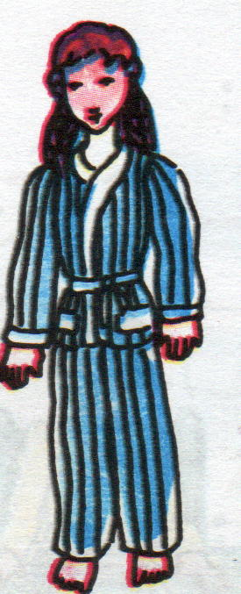  نُورَة نُـو |  | حَرْفُ النُّون |  |  |  | نُورَة نُـو |  | حَرْفُ النُّون
نَـ | ـنَـ | ـنَ | نَ
نُـ | ـنُـ | ـنُ | نُ
نِـ | ـنِـ | ـنِ | نِ
نَـا | ـنَـا | ـنَا | نَا
نُـو | ـنُـو | ـنُو | نُو
نِـيـ | ـنِـيـ | ـنِـي | نِـي
نْـ | ـنْـ | ـنْ | نْ
نًـا | ـنًـا | ـنًا | نًا
نُ ُ | ـنُ ُ | ـنٌ | نٌ
نٍ | ـنٍ | ـنٍ | نٍ
نَـ | نُـ | نِـ | نْـ
نَـا | نُـو | نِـيـ | نْـ
نَـ | نَـا | نًـا
نُـ | نُـو | نُ ُ
نِـ | نِـيـ | نٍ
نَـ | نُـ | نِـ
نَـا | نُـو | نِـيـ | نْـ
نًـا | نُ ُ | نٍ

أَقْـرَاُ وَ أَتَـعَـرَّفُ |  |  |  |  |  | أَكْـتُبُ وَ أَمْـلَأُ مِثْلَ مَا هُوَ مَـوْجُودٌ عَلَى الْـيَـمِين
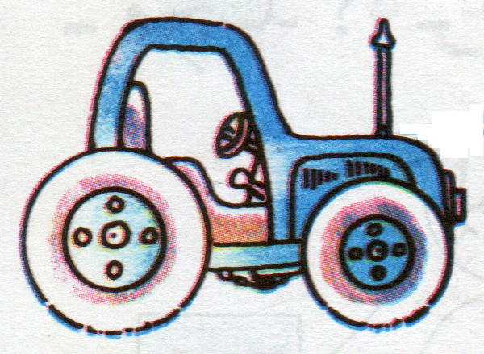  جَرَّارُُ جَـ |  | حَرْفُ الْجِيم |  |  |  | جَرَّارُُ جَـ |  | حَرْفُ الْجِيم
جَـ | ـجَـ | ـجَ | جَ
جُـ | ـجُـ | ـجُ | جُ
جِـ | ـجِـ | ـجِ | جِ
جَـا | ـجَـا | ـجَا | جَا
جُـو | ـجُـو | ـجُو | جُو
جِـيـ | ـجِـيـ | ـجِـي | جِـي
جْـ | ـجْـ | ـجْ | جْ
جًـا | ـجًـا | ـجًا | جًا
جُ ُ | ـجُ ُ | ـجٌ | جٌ
جٍ | ـجٍ | ـجٍ | جٍ
جَـ | جُـ | جِـ | جْـ
جَـا | جُـو | جِـيـ | جْـ
جَـ | جَـا | جًـا
جُـ | جُـو | جُ ُ
جِـ | جِـيـ | جٍ
جَـ | جُـ | جِـ
جَـا | جُـو | جِـيـ | جْـ
جًـا | جُ ُ | جٍ

أَقْـرَاُ وَ أَتَـعَـرَّفُ |  |  |  |  |  | أَكْـتُبُ وَ أَمْـلَأُ مِثْلَ مَا هُوَ مَـوْجُودٌ عَلَى الْـيَـمِين
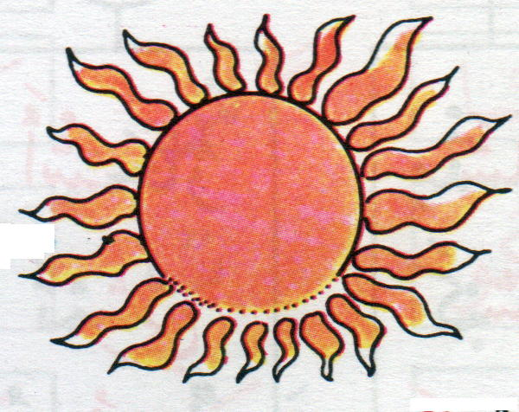  شَمْسُ ُ شَـ |  | حَرْفُ الشِّين |  |  |  | شَمْسُ ُ شَـ |  | حَرْفُ الشِّين
شَـ | ـشَـ | ـشَ | شَ
شُـ | ـشُـ | ـشُ | شُ
شِـ | ـشِـ | ـشِ | شِ
شَـا | ـشَـا | ـشَا | شَا
شُـو | ـشُـو | ـشُو | شُو
شِـيـ | ـشِـيـ | ـشِـي | شِـي
شْـ | ـشْـ | ـشْ | شْ
شًـا | ـشًـا | ـشًا | شًا
شُ ُ | ـشُ ُ | ـشٌ | شٌ
شٍ | ـشٍ | ـشٍ | شٍ
شَـ | شُـ | شِـ | شْـ
شَـا | شُـو | شِـيـ | شْـ
شَـ | شَـا | شًـا
شُـ | شُـو | شُ ُ
شِـ | شِـيـ | شٍ
شَـ | شُـ | شِـ
شَـا | شُـو | شِـيـ | شْـ
شًـا | شُ ُ | شٍ

أَقْـرَاُ وَ أَتَـعَـرَّفُ |  |  |  |  |  | أَكْـتُبُ وَ أَمْـلَأُ مِثْلَ مَا هُوَ مَـوْجُودٌ عَلَى الْـيَـمِين
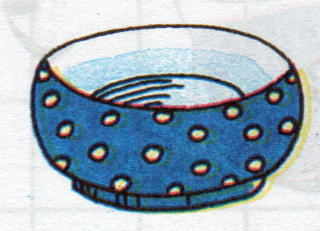  صَحْنُ ُ صَـ |  | حَرْفُ الصَّاد |  |  |  | صَحْنُ ُ صَـ |  | حَرْفُ الصَّاد
صَـ | ـصَـ | ـصَ | صَ
صُـ | ـصُـ | ـصُ | صُ
صِـ | ـصِـ | ـصِ | صِ
صَـا | ـصَـا | ـصَا | صَا
صُـو | ـصُـو | ـصُو | صُو
صِـيـ | ـصِـيـ | ـصِـي | صِـي
صْـ | ـصْـ | ـصْ | صْ
صًـا | ـصًـا | ـصًا | صًا
صُ ُ | ـصُ ُ | ـصٌ | صٌ
صٍ | ـصٍ | ـصٍ | صٍ
صَـ | صُـ | صِـ | صْـ
صَـا | صُـو | صِـيـ | صْـ
صَـ | صَـا | صًـا
صُـ | صُـو | صُ ُ
صِـ | صِـيـ | صٍ
صَـ | صُـ | صِـ
صَـا | صُـو | صِـيـ | صْـ
صًـا | صُ ُ | صٍ

أَقْـرَاُ وَ أَتَـعَـرَّفُ |  |  |  |  |  | أَكْـتُبُ وَ أَمْـلَأُ مِثْلَ مَا هُوَ مَـوْجُودٌ عَلَى الْـيَـمِين
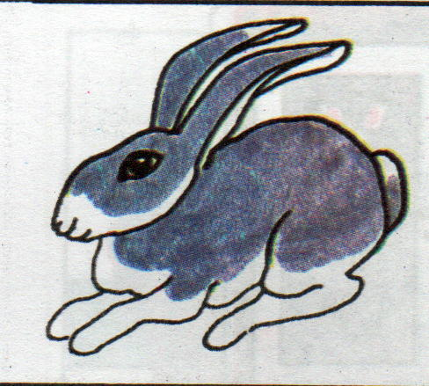  أَرْنَبُُ أَ |  | حَرْفُ الْأَلِف |  |  |  | أَرْنَبُُ أَ |  | حَرْفُ الْأَلِف
أَ | ـأَ | ـأَ | أَ
أُ | أُ | ـأُ | ؤُ
إِ | ـئِـ | ـئِ | ئِ
آ | ـآ | ـآ | ءَ ا
أُو | ـؤُو | ـؤُو | ؤُو
إِيـ | ـئِـيـ | ـئِـي | ئِـي
أْ | ـأْ | ـئْ | ئْ
أًا | ـأًا | ء ًا | ئً
ؤُ ُ | ـؤُ ُ | ـؤٌ | ءٌ
ئٍ | ـئٍ | ـئٍ | ئٍ
أَ | ؤُ | ئِـ | ءْ
أَا | ؤُو | ئِـيـ | أْ
أَ | آ | ءً ا
أُ | ؤُو | أ ُ ُ
إِ | ئِـيـ | ئٍ
أَ | ؤُ | ئِـ
أَا | ؤُو | ئِـيـ | ء ْ
ءً ا | ؤُ ُ | ئٍ

أَقْـرَاُ وَ أَتَـعَـرَّفُ |  |  |  |  |  | أَكْـتُبُ وَ أَمْـلَأُ مِثْلَ مَا هُوَ مَـوْجُودٌ عَلَى الْـيَـمِين
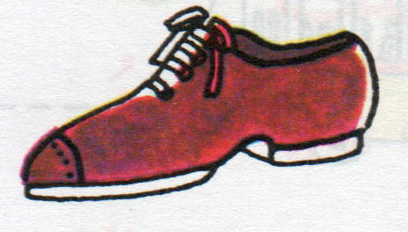  حِذَاءُ ُ حِـ |  | حَرْفُ الْحَاء |  |  |  | حِذَاءُ ُ حِـ |  | حَرْفُ الْحَاء
حَـ | ـحَـ | ـحَ | حَ
حُـ | ـحُـ | ـحُ | حُ
حِـ | ـحِـ | ـحِ | حِ
حَـا | ـحَـا | ـحَا | حَا
حُـو | ـحُـو | ـحُو | حُو
حِـيـ | ـحِـيـ | ـحِـي | حِـي
حْـ | ـحْـ | ـحْ | حْ
حًـا | ـحًـا | ـحًا | حًا
حُ ُ | ـحُ ُ | ـحٌ | حٌ
حٍ | ـحٍ | ـحٍ | حٍ
حَـ | حُـ | حِـ | حْـ
حَـا | حُـو | حِـيـ | حْـ
حَـ | حَـا | حًـا
حُـ | حُـو | حُ ُ
حِـ | حِـيـ | حٍ
حَـ | حُـ | حِـ
حَـا | حُـو | حِـيـ | حْـ
حًـا | حُ ُ | حٍ

أَقْـرَاُ وَ أَتَـعَـرَّفُ |  |  |  |  |  | أَكْـتُبُ وَ أَمْـلَأُ مِثْلَ مَا هُوَ مَـوْجُودٌ عَلَى الْـيَـمِين
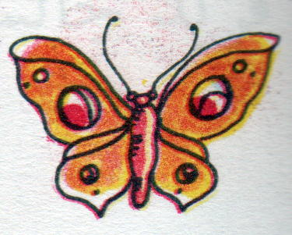  فَرَاشَةُ ُ فَـ |  | حَرْفُ الْفَاء |  |  |  | فَرَاشَةُ ُ فَـ |  | حَرْفُ الْفَاء
فَـ | ـفَـ | ـفَ | فَ
فُـ | ـفُـ | ـفُ | فُ
فِـ | ـفِـ | ـفِ | فِ
فَـا | ـفَـا | ـفَا | فَا
فُـو | ـفُـو | ـفُو | فُو
فِـيـ | ـفِـيـ | ـفِـي | فِـي
فْـ | ـفْـ | ـفْ | فْ
فًـا | ـفًـا | ـفًا | فًا
فُ ُ | ـفُ ُ | ـفٌ | فٌ
فٍ | ـفٍ | ـفٍ | فٍ
فَـ | فُـ | فِـ | فْـ
فَـا | فُـو | فِـيـ | فْـ
فَـ | فَـا | فًـا
فُـ | فُـو | فُ ُ
فِـ | فِـيـ | فٍ
فَـ | فُـ | فِـ
فَـا | فُـو | فِـيـ | فْـ
فًـا | فُ ُ | فٍ

أَقْـرَاُ وَ أَتَـعَـرَّفُ |  |  |  |  |  | أَكْـتُبُ وَ أَمْـلَأُ مِثْلَ مَا هُوَ مَـوْجُودٌ عَلَى الْـيَـمِين
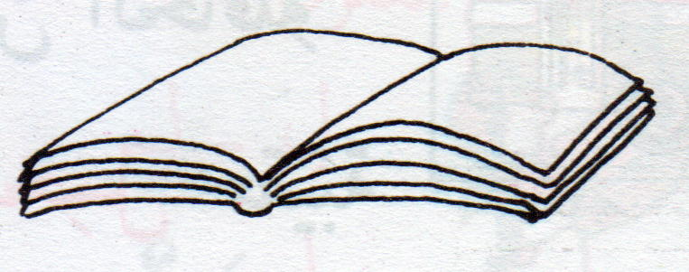  كِتَابٌ كِـ |  | حَرْفُ الْكَاف |  |  |  | كِتَابٌ كِـ |  | حَرْفُ الْكَاف
كَـ | ـكَـ | ـكَ | كَ
كُـ | ـكُـ | ـكُ | كُ
كِـ | ـكِـ | ـكِ | كِ
كَـا | ـكَـا | ـكَا | كَا
كُـو | ـكُـو | ـكُو | كُو
كِـيـ | ـكِـيـ | ـكِـي | كِـي
كْـ | ـكْـ | ـكْ | كْ
كًـا | ـكًـا | ـكًا | كًا
كُ ُ | ـكُ ُ | ـكٌ | كٌ
كٍ | ـكٍ | ـكٍ | كٍ
كَـ | كُـ | كِـ | كْـ
كَـا | كُـو | كِـيـ | كْـ
كَـ | كَـا | كًـا
كُـ | كُـو | كُ ُ
كِـ | كِـيـ | كٍ
كَـ | كُـ | كِـ
كَـا | كُـو | كِـيـ | كْـ
كًـا | كُ ُ | كٍ

أَقْـرَاُ وَ أَتَـعَـرَّفُ |  |  |  |  |  | أَكْـتُبُ وَ أَمْـلَأُ مِثْلَ مَا هُوَ مَـوْجُودٌ عَلَى الْـيَـمِين
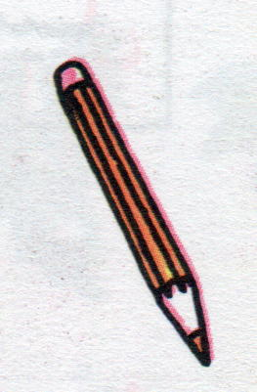  قَلَمُ ُ قَـ |  | حَرْفُ الْقَاف |  |  |  | قَلَمُ ُ قَـ |  | حَرْفُ الْقَاف
قَـ | ـقَـ | ـقَ | قَ
قُـ | ـقُـ | ـقُ | قُ
قِـ | ـقِـ | ـقِ | قِ
قَـا | ـقَـا | ـقَا | قَا
قُـو | ـقُـو | ـقُو | قُو
قِـيـ | ـقِـيـ | ـقِـي | قِـي
قْـ | ـقْـ | ـقْ | قْ
قًـا | ـقًـا | ـقًا | قًا
قُ ُ | ـقُ ُ | ـقٌ | قٌ
قٍ | ـقٍ | ـقٍ | قٍ
قَـ | قُـ | قِـ | قْـ
قَـا | قُـو | قِـيـ | قْـ
قَـ | قَـا | قًـا
قُـ | قُـو | قُ ُ
قِـ | قِـيـ | قٍ
قَـ | قُـ | قِـ
قَـا | قُـو | قِـيـ | قْـ
قًـا | قُ ُ | قٍ

أَقْـرَاُ وَ أَتَـعَـرَّفُ |  |  |  |  |  | أَكْـتُبُ وَ أَمْـلَأُ مِثْلَ مَا هُوَ مَـوْجُودٌ عَلَى الْـيَـمِين
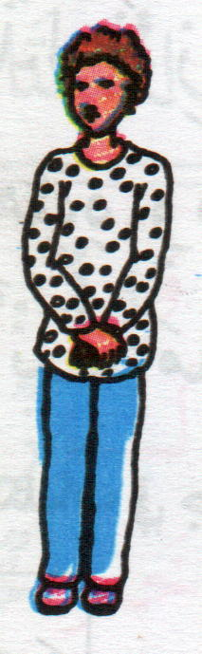  وَلَـدٌ وَ |  | حَرْفُ الْوَاو |  |  |  | وَلَـدٌ وَ |  | حَرْفُ الْوَاو
وَ | ـوَ | ـوَ | وَ
وُ | ـوُ | ـوُ | وُ
وِ | ـوِ | ـوِ | وِ
وَا | ـوَا | ـوَا | وَا
وُو | ـوُو | ـوُو | وُو
وِيـ | ـوِيـ | ـوِي | وِي
وْ | ـوْ | ـوْ | وْ
وًا | ـوًا | ـوًا | وًا
وُ ُ | ـوُ ُ | ـوٌ | وٌ
وٍ | ـوٍ | ـوٍ | وٍ
وَ | وُ | وِ | وْ
وَا | وُو | وِيـ | وْ
وَ | وَا | وًا
وُ | وُو | وُ ُ
وِ | وِيـ | وٍ
وَ | وُ | وِ
وَا | وُو | وِيـ | وْ
وًا | وُ ُ | وٍ

أَقْـرَاُ وَ أَتَـعَـرَّفُ |  |  |  |  |  | أَكْـتُبُ وَ أَمْـلَأُ مِثْلَ مَا هُوَ مَـوْجُودٌ عَلَى الْـيَـمِين
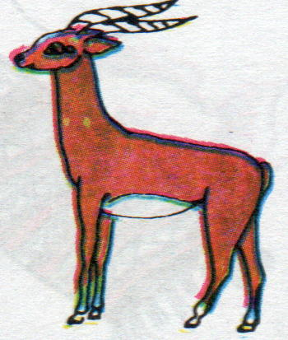  غَزَالَةُ ُ غَـ |  | حَرْفُ الْغَيْن |  |  |  | غَزَالَةُ ُ غَـ |  | حَرْفُ الْغَيْن
غَـ | ـغَـ | ـغَ | غَ
غُـ | ـغُـ | ـغُ | غُ
غِـ | ـغِـ | ـغِ | غِ
غَـا | ـغَـا | ـغَا | غَا
غُـو | ـغُـو | ـغُو | غُو
غِـيـ | ـغِـيـ | ـغِـي | غِـي
غْـ | ـغْـ | ـغْ | غْ
غًـا | ـغًـا | ـغًا | غًا
غُ ُ | ـغُ ُ | ـغٌ | غٌ
غٍ | ـغٍ | ـغٍ | غٍ
غَـ | غُـ | غِـ | غْـ
غَـا | غُـو | غِـيـ | غْـ
غَـ | غَـا | غًـا
غُـ | غُـو | غُ ُ
غِـ | غِـيـ | غٍ
غَـ | غُـ | غِـ
غَـا | غُـو | غِـيـ | غْـ
غًـا | غُ ُ | غٍ

أَقْـرَاُ وَ أَتَـعَـرَّفُ |  |  |  |  |  | أَكْـتُبُ وَ أَمْـلَأُ مِثْلَ مَا هُوَ مَـوْجُودٌ عَلَى الْـيَـمِين
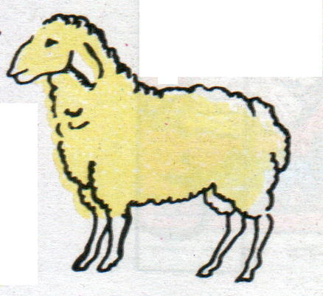  خَرُوفُ ُ خَـ |  | حَرْفُ الْخَاء |  |  |  | خَرُوفُ ُ خَـ |  | حَرْفُ الْخَاء
خَـ | ـخَـ | ـخَ | خَ
خُـ | ـخُـ | ـخُ | خُ
خِـ | ـخِـ | ـخِ | خِ
خَـا | ـخَـا | ـخَا | خَا
خُـو | ـخُـو | ـخُو | خُو
خِـيـ | ـخِـيـ | ـخِـي | خِـي
خْـ | ـخْـ | ـخْ | خْ
خًـا | ـخًـا | ـخًا | خًا
خُ ُ | ـخُ ُ | ـخٌ | خٌ
خٍ | ـخٍ | ـخٍ | خٍ
خَـ | خُـ | خِـ | خْـ
خَـا | خُـو | خِـيـ | خْـ
خَـ | خَـا | خًـا
خُـ | خُـو | خُ ُ
خِـ | خِـيـ | خٍ
خَـ | خُـ | خـ
خَـا | خُـو | خِـيـ | خْـ
خًـا | خُُ | خٍ

أَقْـرَاُ وَ أَتَـعَـرَّفُ |  |  |  |  |  | أَكْـتُبُ وَ أَمْـلَأُ مِثْلَ مَا هُوَ مَـوْجُودٌ عَلَى الْـيَـمِين
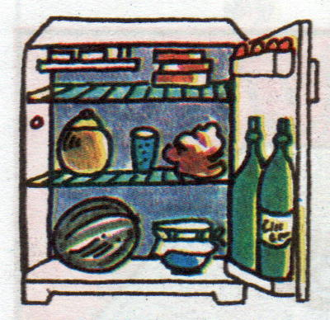  ثَلاَّجَةُ ُ ثَـ |  | حَرْفُ الثَّاء |  |  |  | ثَلاَّجَةُ ُ ثَـ |  | حَرْفُ الثَّاء
ثَـ | ـثَـ | ـثَ | ثَ
ثُـ | ـثُـ | ـثُ | ثُ
ثِـ | ـثِـ | ـثِ | ثِ
ثَـا | ـثَـا | ـثَا | ثَا
ثُـو | ـثُـو | ـثُو | ثُو
ثِـيـ | ـثِـيـ | ـثِـي | ثِـي
ثْـ | ـثْـ | ـثْ | ثْ
ثًـا | ـثًـا | ـثًا | ثًا
ثُ ُ | ـثُ ُ | ـثٌ | ثٌ
ثٍ | ـثٍ | ـثٍ | ثٍ
ثَـ | ثُـ | ثِـ | ثْـ
ثَـا | ثُـو | ثِـيـ | ثْـ
ثَـ | ثَـا | ثًـا
ثُـ | ثُـو | ثُ ُ
ثِـ | ثِـيـ | ثٍ
ثَـ | ثُـ | ثِـ
ثَـا | ثُـو | ثِـيـ | ثْـ
ثًـا | ثُ ُ | ثٍ

أَقْـرَاُ وَ أَتَـعَـرَّفُ |  |  |  |  |  | أَكْـتُبُ وَ أَمْـلَأُ مِثْلَ مَا هُوَ مَـوْجُودٌ عَلَى الْـيَـمِين
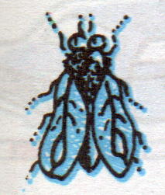  ذُبَابَةُ ُ ذُ |  | حَرْفُ الذَّال |  |  |  | ذُبَابَةُ ُ ذُ |  | حَرْفُ الذَّال
ذَ | ـذَ | ـذَ | ذَ
ذُ | ـذُ | ـذُ | ذُ
ذِ | ـذِ | ـذِ | ذِ
ذَا | ـذَا | ـذَا | ذَا
ذُو | ـذُو | ـذُو | ذُو
ذِيـ | ـذِيـ | ـذِي | ذِي
ذْ | ـذْ | ـذْ | ذْ
ذًا | ـذًا | ـذًا | ذًا
ذُ ُ | ـذُ ُ | ـذٌ | ذٌ
ذٍ | ـذٍ | ـذٍ | ذٍ
ذَ | ذُ | ذِ | ذْ
ذَا | ذُو | ذِيـ | ذْ
ذَ | ذَا | ذًا
ذُ | ذُو | ذُ ُ
ذِ | ذِيـ | ذٍ
ذَ | ذُ | ذِ
ذَا | ذُو | ذِيـ | ذْ
ذًا | ذُ ُ | ذٍ

أَقْـرَاُ وَ أَتَـعَـرَّفُ |  |  |  |  |  | أَكْـتُبُ وَ أَمْـلَأُ مِثْلَ مَا هُوَ مَـوْجُودٌ عَلَى الْـيَـمِين
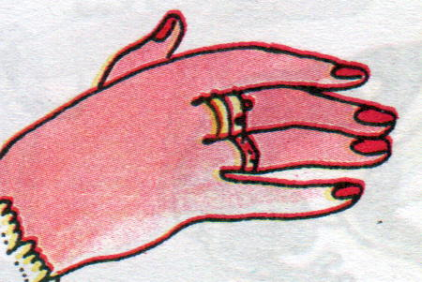  يَـدٌ يَـ |  | حَرْفُ الْيَـاء |  |  |  | يَـدٌ يَـ |  | حَرْفُ الْيَـاء
يَـ | ـيَـ | ـيَ | يَ
يُـ | ـيُـ | ـيُ | يُ
يِـ | ـيِـ | ـيِ | يِ
يَـا | ـيَـا | ـيَا | يَا
يُـو | ـيُـو | ـيُو | يُو
يِـيـ | ـيِـيـ | ـيِـي | يِـي
يْـ | ـيْـ | ـيْ | يْ
يًـا | ـيًـا | ـيًا | يًا
يُ ُ | ـيُ ُ | ـيٌ | يٌ
يٍ | ـيٍ | ـيٍ | يٍ
يَـ | يُـ | يِـ | يْـ
يَـا | يُـو | يِـيـ | يْـ
يَـ | يَـا | يًـا
يُـ | يُـو | يُ ُ
يِـ | يِـيـ | يٍ
يَـ | يُـ | يِـ
يَـا | يُـو | يِـيـ | يْـ
يًـا | يُ ُ | يٍ

أَقْـرَاُ وَ أَتَـعَـرَّفُ |  |  |  |  |  | أَكْـتُبُ وَ أَمْـلَأُ مِثْلَ مَا هُوَ مَـوْجُودٌ عَلَى الْـيَـمِين
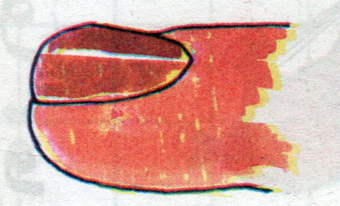  ظُفْرُ ُ ظُـ |  | حَرْفُ الظَّاء |  |  |  | ظُفْرُ ُ ظُـ |  | حَرْفُ الظَّاء
ظَـ | ـظَـ | ـظَ | ظَ
ظُـ | ـظُـ | ـظُ | ظُ
ظِـ | ـظِـ | ـظِ | ظِ
ظَـا | ـظَـا | ـظَا | ظَا
ظُـو | ـظُـو | ـظُو | ظُو
ظِـيـ | ـظِـيـ | ـظِـي | ظِـي
ظْـ | ـظْـ | ـظْ | ظْ
ظًـا | ـظًـا | ـظًا | ظًا
ظُ ُ | ـظُ ُ | ـظٌ | ظٌ
ظٍ | ـظٍ | ـظٍ | ظٍ
ظَـ | ظُـ | ظِـ | ظْـ
ظَـا | ظُـو | ظِـيـ | ظْـ
ظَـ | ظَـا | ظًـا
ظُـ | ظُـو | ظُ ُ
ظِـ | ظِـيـ | ظٍ
ظَـ | ظُـ | ظِـ
ظَـا | ظُـو | ظِـيـ | ظْـ
ظًـا | ظُ ُ | ظٍ

